Дидактическое пособие
«Театр геометрических фигур»
(для детей старшего дошкольного возраста)

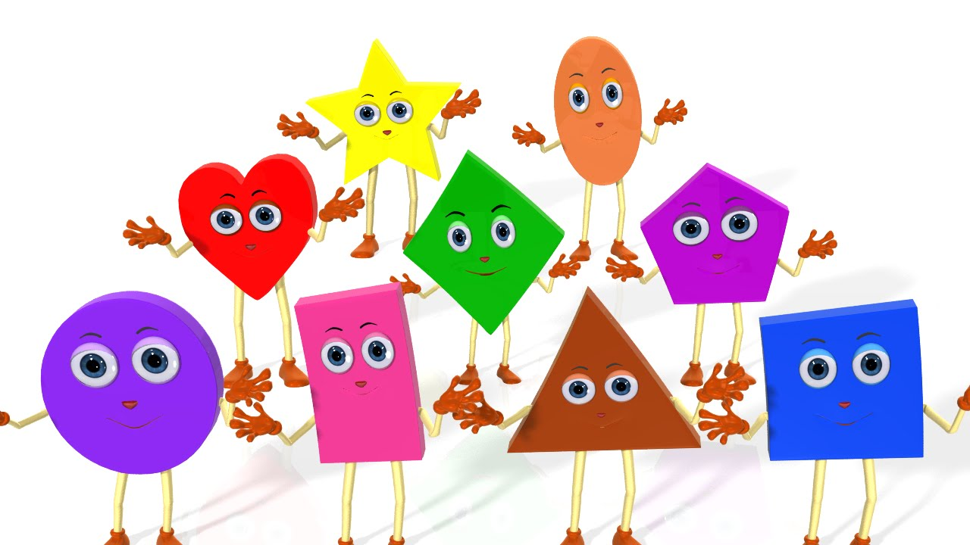

Верещагина Ирина Александровна, воспитатель МДОУ «Детский сад «Чебурашка» с.Питерка Питерского района Саратовской области

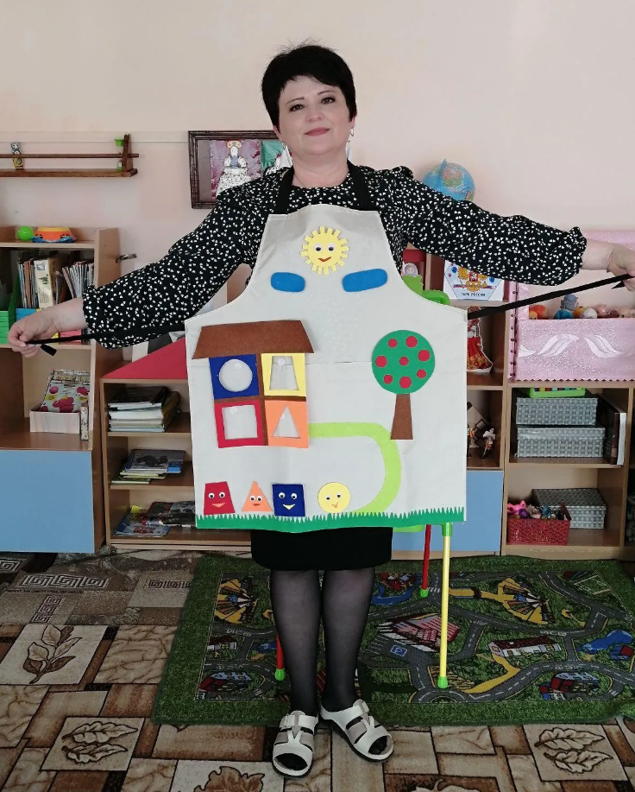

«Театр на фартуке» – это нетрадиционный и необычный вид театра.

Интересная задумка – «ТЕАТР ГЕОМЕТРИЧЕСКИХ ФИГУР», с фантазийными театрализованными представлениями.

С его помощью можно в увлекательной форме обучать детей новому материалу, а также закреплять полученные знания.

Данное дидактическое пособие реализует принципы развивающего обучения и воспитания, соответствует требованиям ФОП ДО.

Как подружить дошкольников с математикой? Как сделать ее более привлекательной и интересной для них?

ОЧЕНЬ ПРОСТО!

Нам поможет «Театр на фартуке «ТЕАТР ГЕОМЕТРИЧЕСКИХ ФИГУР».

Цель: развивать интерес детей к геометрическому материалу и прочно его усвоить через театрализованную деятельность

Основа этого пособия – фартук, на котором изображены весёлые геометрические фигуры - персонажи, сделанный из фетра, декоративных элементов.
Детали крепятся при помощи липучек.

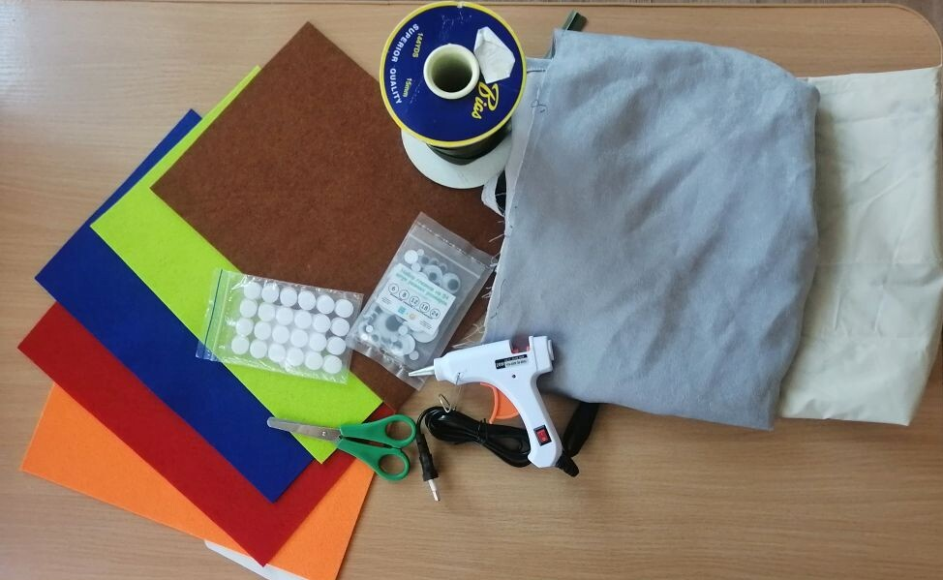
Фартук был сшит из плотной ткани.
Цветной фетр помог сделать геометрические фигуры яркими и весёлыми.

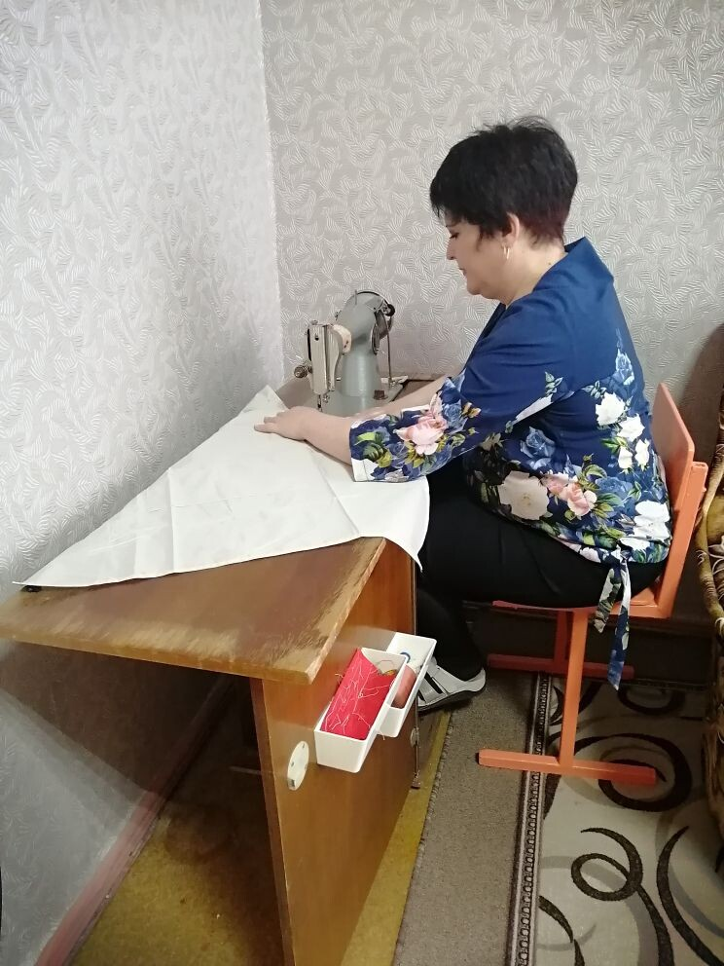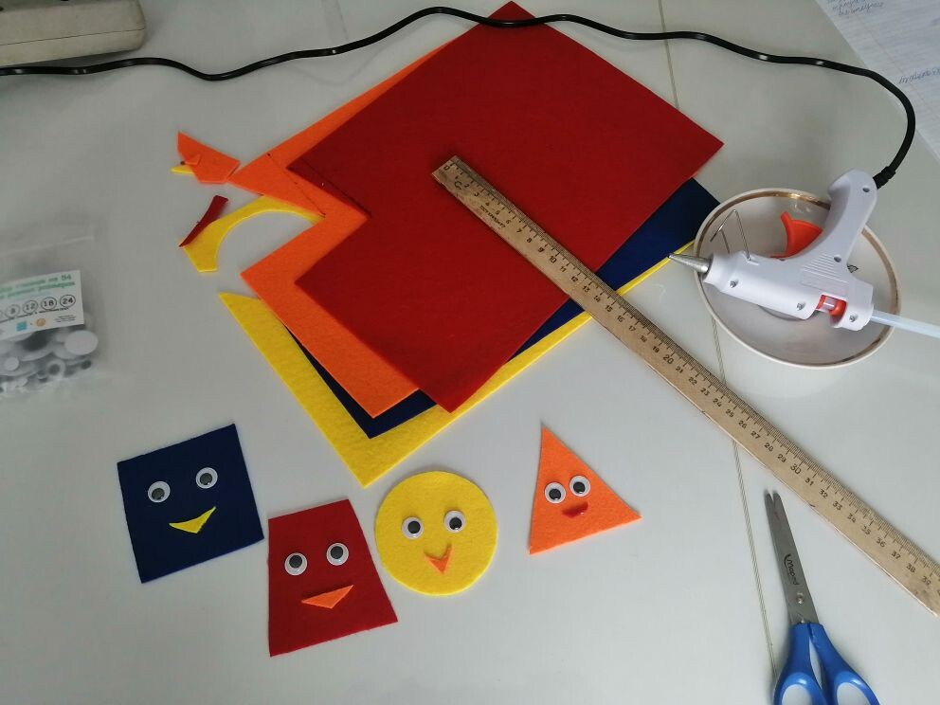

А вот и разноцветный домик – вкладыш. Он поможет детям развивать внимание, мышление, умение сопоставлять геометрические фигуры.
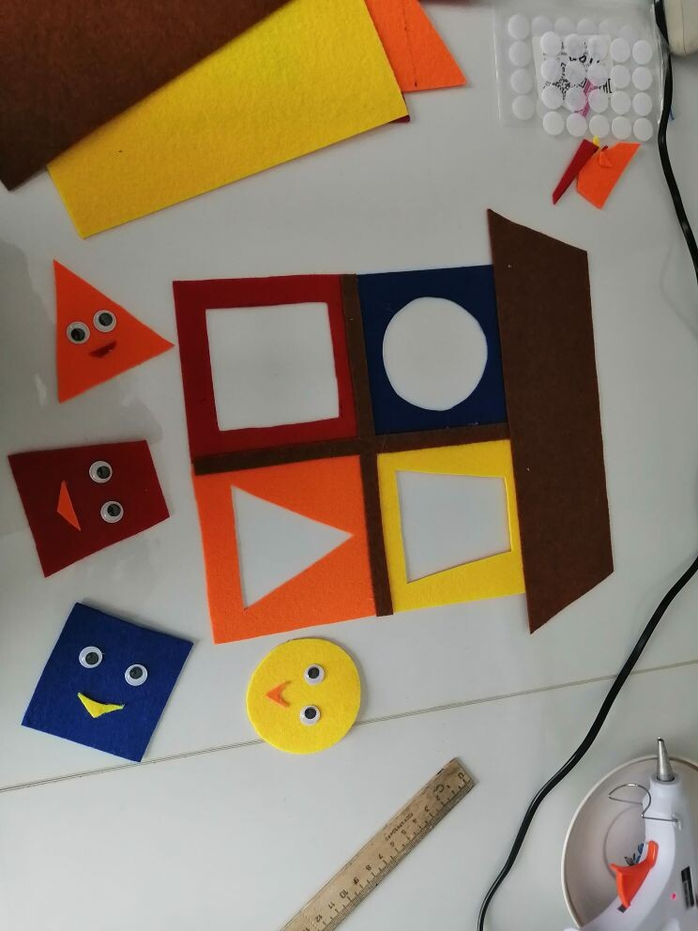
Солнышко, облака, крона дерева, яблоки – это ознакомление, закрепление знаний детей о форме и величине.

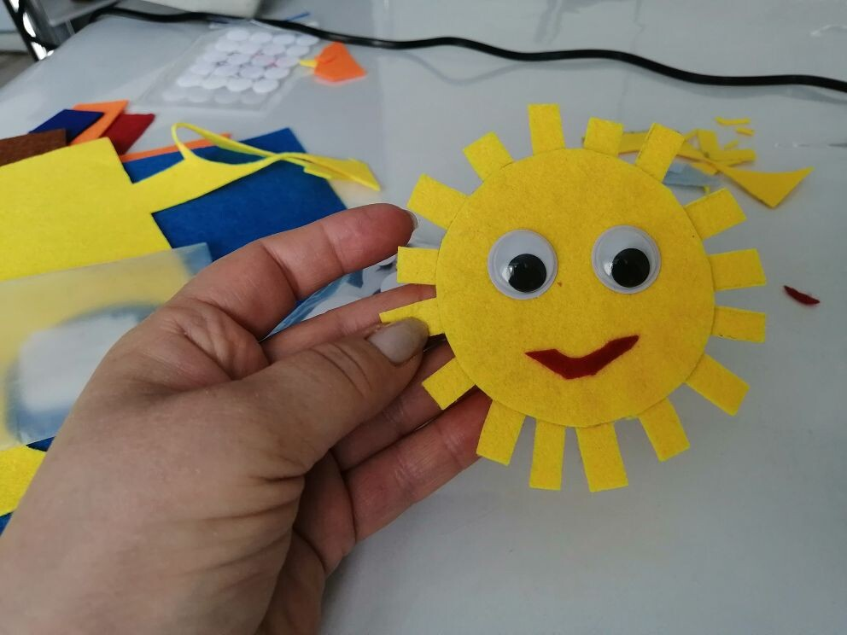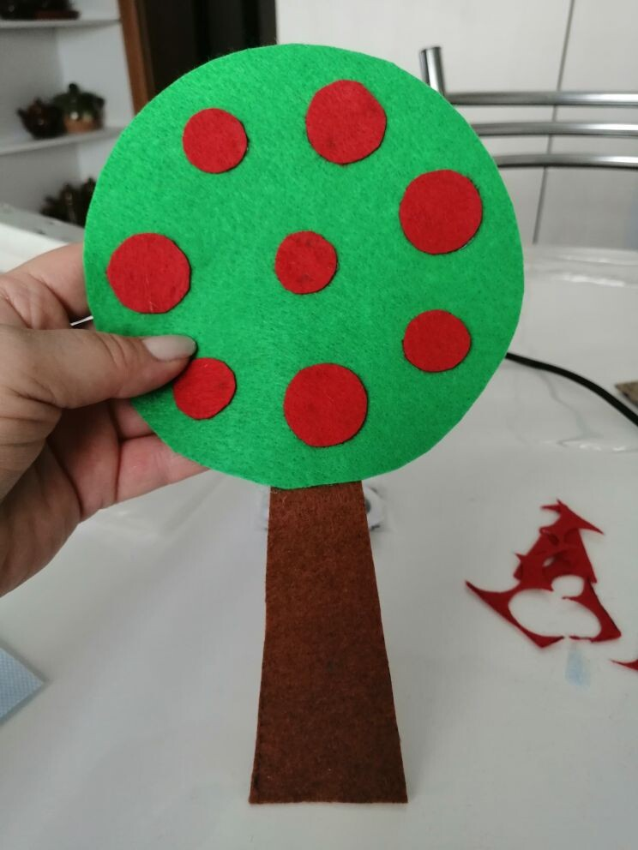

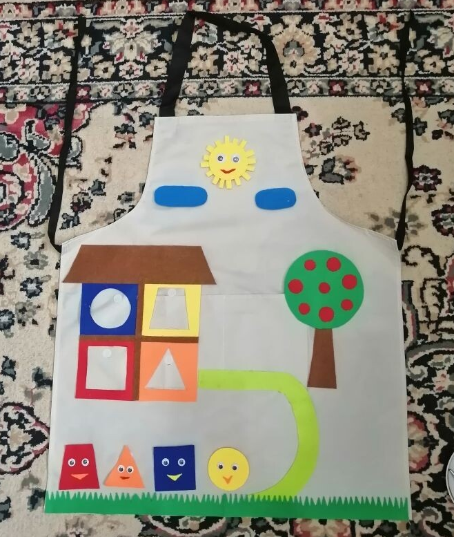

Все детали аккуратно разложили на фартук,
клеевым пистолетом приклеили липучки. ГОТОВО!

В образовательной деятельности пособие может применяться для создания познавательной и игровой мотивации, дети рассматривают, беседуют, отвечают на вопросы, устанавливают логическую последовательность событий, составляют рассказы. С помощью театра на фартуке можно организовать как индивидуальную деятельность, так и деятельность с подгруппой детей.

Дидактические игры - театрализации с применением ФАРТУКА можно придумать вместе с детьми

